¿QUÉ PUEDO HACER PARA AYUDARME A MÍ MISMO SI TENGO DEPRESIÓN?
GUÍAS DE AUTOAYUDA
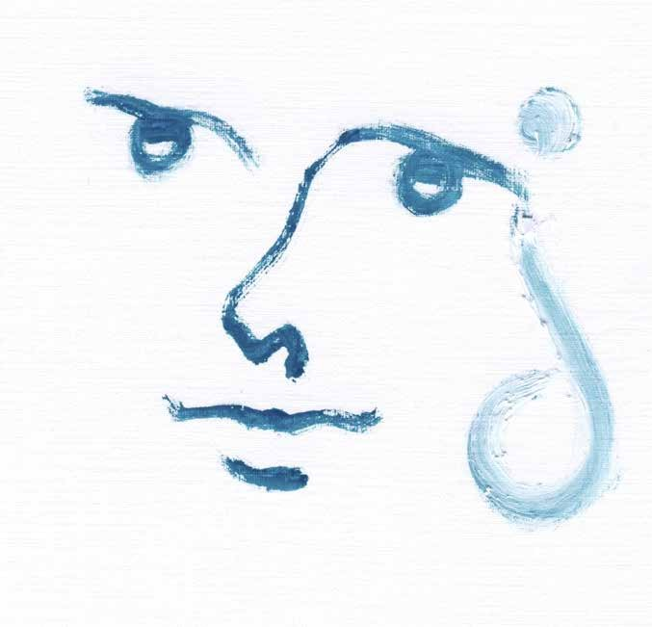



© 2013. Servicio Andaluz de Salud. Consejería de Salud y Bienestar Social. Junta de Andalucía.
Edita: Servicio Andaluz de Salud www.juntadeandalucia.es/servicioandaluzdesalud
Este folleto pertenece a la Guía de Autoayuda para la Depresión y los Trastornos de Ansiedad cuyos editores y directores del Grupo de Desarrollo y Adaptación de la misma son:
- José Mª García-Herrera, Psiquiatra
- E. Vanesa Nogueras Morillas, Psiquiatra
Pertenecientes a la UGC de Salud Mental del Hospital Regional Universitario Carlos Haya de Málaga.
Las ilustraciones son del “Cuaderno de vivencias” de S.I.Z. 2011 y propiedad del autor y cedidas para esta publicación.

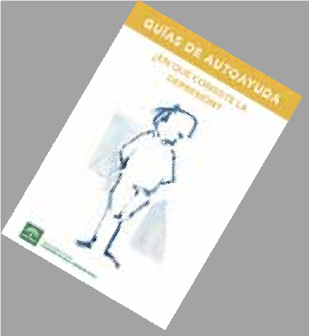
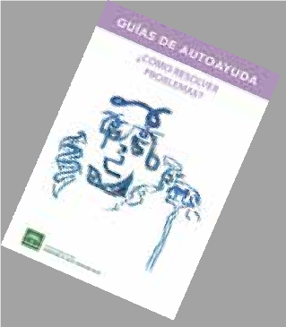

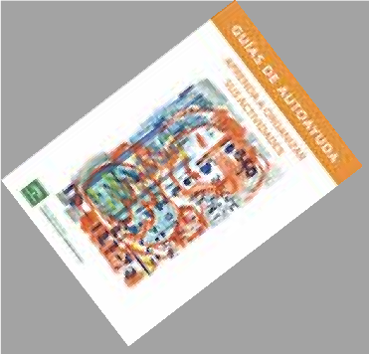
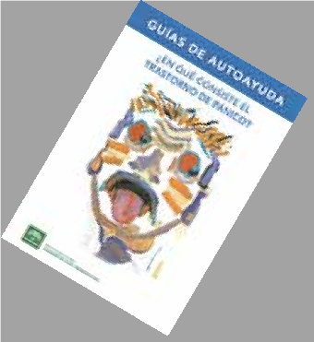
GUÍA DE AUTOAYUDA PARA LA DEPRESIÓN Y LOS TRASTORNOS DE ANSIEDAD:
  - ¿Qué es la Depresión?
  - ¿Qué es el Trastorno de Ansiedad Generalizada?
  - ¿Qué es el Trastorno de Pánico?
  - ¿Qué son los fármacos antidepresivos?
  - ¿Qué son los “tranquilizantes”?
  - ¿Qué puedo hacer para ayudarme si tengo depresión?
  - ¿Qué puedo hacer para dormir mejor?
  - ¿Cómo puedo ayudar a un amigo/a o a un familiar con Depresión?
  - ¿Cómo afrontar el Duelo?
  - ¿Cómo hacer frente a las preocupaciones?
  - ¿Cómo resolver problemas?
  - ¿Cómo puedo mejorar mi ánimo con la actividad física?
  - Comprendiendo la ansiedad
  - Afrontar la depresión posparto
  - Afrontando el estrés
  - Consejos para dormir mejor
  - Aprenda a controlar los pensamientos negativos
  - Aprenda a controlar los pensamientos ansiosos
  - Aprenda a relajarse
  - Aprenda a controlar la irritabilidad
  - Aprenda a organizar sus actividades
  - Aprenda a relacionarse mejor con los demás
  - Mejore su autoestima
  - Mejore su estado de ánimo con la actividad física
Puede solicitar los folletos en su Centro de Salud o descargarlos de: http://www.juntadeandalucia.es/servicioandaluzdesalud/saludmental, en donde también encontrará información acerca de la metodología de elaboración y las fuentes bibliográficas.
2
¿Qué puedo hacer para ayudarme a mí mismo
si tengo depresión?

¿Qué puedo hacer para ayudarme a mí mismo si tengo
depresión?

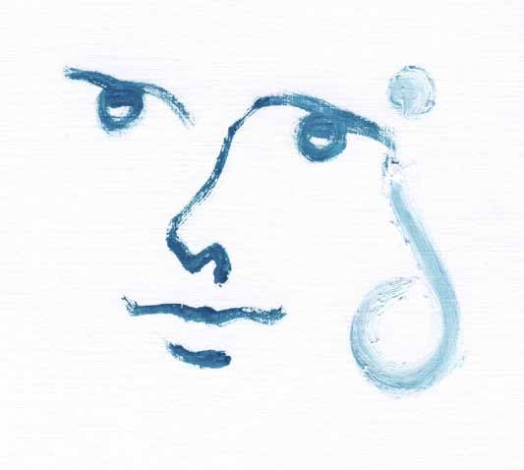
¿Qué puedo hacer para ayudarme si tengo depresión?
Aunque realizar un tratamiento es esencial cuando se padece una depresión, es igualmente necesario también “ayudarse a sí mismo/a”, favoreciendo así la eficacia del tratamiento, acelerando la curación y también para evitar una nueva aparición de los síntomas.
Pero qué hacer cuando se sufre depresión, cuando - precisamente debido a esta enfermedad –se tiene tendencia a perder la autoconfianza y a no tener ganas de nada.
La persona puede ayudarse a sí misma:

- aceptando la ayuda de otras personas, expresando lo que siente;
- mediante el reconocimiento de los signos precoces de “su” enfermedad, con el fin de actuar con rapidez;
- practicando actividades físicas, mejorando su alimentación y manteniendo o potenciando las relaciones con otras personas (familia, amigos, colegas, vecinas, miembros de asociaciones...).
Una dinámica positiva puede revertir los efectos negativos de la enfermedad.

- EXPRESE SU SUFRIMIENTO Y ACEPTE LA AYUDA

Si tiene malas noticias o un contratiempo importante, intente hablarlo con alguien próximo y explíquele cómo se siente. A menudo, repasar las experiencias dolorosas varias veces, llorar, y hablar de los problemas con alguien es útil y constituye una forma natural que tiene la mente para curarse. Además, resulta muy útil y beneficioso expresar, cuando se está mal, lo que uno/a siente a las personas en las que confía.
Por supuesto, cuando se sufre de depresión la persona no puede apreciar claramente los beneficios de sus sentimientos y emociones. La enfermedad genera de hecho sentimientos de culpa, de fracaso y fatalismo, de tal forma que puede considerar que la ayuda externa es inútil. Esta impresión es falsa, el entorno puede jugar un papel importante como apoyo al tratamiento.
Es fundamental, siempre que sea posible y sabiendo que a veces le resultará difícil, aceptar la ayuda, expresar lo que siente, confiar en la gente que le quiere, eliminar de nuestros pensamientos la idea de que nos consideran inmaduros, como “un ser inferior” o como “un loco/a”.
También es esencial, una vez que acepte la ayuda, no dejarse abrumar por sentimientos de baja autoestima o por el temor a que se nos juzgue o no se nos valore, ya sea por familiares o por su médico/a, sobretodo por éste último, porque esto podría llevar a ocultarle cierta información esencial para el diagnóstico y tratamiento (si está tomando el tratamiento, efectos secundarios, el nivel real de sufrimiento...).
- PROCURE MANTENERSE ACTIVO/A

  - Haga algo de ejercicio, aunque sea sólo pasear, esto le ayudará a mantenerse en forma y a dormir mejor.
  - Puede que no se sienta capaz de trabajar, pero siempre es bueno intentar hacer alguna actividad: podría hacer tareas domésticas, bricolaje (aunque sea tan poca cosa como cambiar una bombilla) o cualquier otra actividad de su rutina normal. Esto le puede ayudar a distraerse de los pensamientos dolorosos que le hacen estar más deprimida/o. Si desea más información sobre esto pida a su médico/a el folleto: “Aprenda a organizar sus actividades”.
- PROCURE REALIZAR UNA DIETA SALUDABLE

Intente llevar una dieta sana y equilibrada, incluso aunque no tenga ganas de comer. La fruta y las verduras frescas son especialmente buenas. La depresión le puede hacer perder peso y vitaminas, lo que sólo serviría para empeorar sus problemas.
- EVITE EL CONSUMO EXCESIVO DE ALCOHOL Y DE OTRAS SUSTANCIAS TÓXICAS
La angustia mental que se experimenta en casos de depresión puede favorecer el consumo de alcohol, pues en principio puede dar la impresión de que alivia, de que le ayuda a distanciarse de sus problemas, de que tiene un efecto tranquilizante o calmante. Sin embargo, estos efectos inmediatos son una trampa: la impresión de mejora se disipa rápidamente. El alcohol tiene efectos depresores (disminución de las funciones cerebrales, fatiga, dificultad de concentración, tristeza) que están relacionados con la interferencia en el funcionamiento de varios neurotransmisores.
El consumo de alcohol también es problemático cuando se está en tratamiento con fármacos (antidepresivos, ansiolíticos...), de hecho, interfiere en su efecto, aumenta sus efectos secundarios y disminuye su eficacia terapéutica. Por tanto, resista la tentación de ahogar sus penas con la bebida pues en realidad causa un empeoramiento de la depresión y perjudica a su salud física.
En otros casos, la depresión también puede conducir a un aumento del consumo de otras sustancias adictivas (fármacos ansiolíticos, tabaco, cannabis, cocaína,
anfetaminas...). Como el alcohol, estas sustancias son tóxicas y tienen directa o indirectamente efectos depresores. Se recomienda limitar (en el caso de los fármacos ansiolíticos) o eliminar (en todos los demás casos) su consumo.
- INTENTE DORMIR LAS HORAS NECESARIAS

Intente no preocuparse si le es difícil dormir. Puede ser útil escuchar la radio o ver la televisión, en esos momentos no hace nada y su cuerpo descansa, incluso aunque no pueda dormir. Si consigue ocupar su mente de esta forma, quizás sienta menos ansiedad y le sea más fácil conciliar el sueño. Si desea informarse más sobre esto pida a su médico/a los folletos: Consejos para dormir mejor y/o
¿Qué puedo hacer para dormir mejor?.

- AFRONTE LA CAUSA

Si cree saber qué es lo que hay detrás de su depresión, puede ser útil escribir el problema y después pensar en las cosas que podría hacer para afrontarlo. Escoja las mejores y pruébelas. Si desea informarse más sobre esto pida a su médico/a el folleto sobre ¿Como resolver problemas?.
- MANTENGA SIEMPRE UNA ACTITUD POSITIVA

Recuerde que está sufriendo una experiencia que mucha otra gente ha pasado, al final saldrá de ella, aunque ahora le sea difícil creerlo.

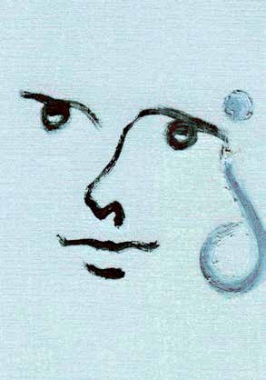
La depresión puede ser una experiencia útil, quizás salga más fuerte y con más capacidad para sobrellevar los problemas. Le puede ayudar a ver más claramente las situaciones y las relaciones, a ser capaz de tomar decisiones importantes y a hacer cambios en su vida que estaba eludiendo antes.
- EVITE EL ESTRÉS INNECESARIO

Plantee metas alcanzables, llegue con tiempo suficiente a los sitios,….

- VALORE LOS AFECTOS (FAMILIA, AMISTADES, ETC.) Y LUCHE POR MANTENERLOS
La falta de apoyo social (familia, amigas/os, compañeros/as del trabajo...) tiene efectos negativos sobre la depresión. Mantener una red social adecuada es esencial cuando se sufre depresión. Esto no es fácil de poner en práctica, por varias razones:
  - En primer lugar, porque la depresión aparece a veces después de una separación, duelo, despido, tras un traslado...; el entorno social de la persona se encuentra entonces debilitado;
  - En segundo lugar, porque la depresión conduce a un repliegue hacia sí mismo. Puede tener la impresión, por causa del enlentecimiento psíquico y motor provocados por la enfermedad, de que el mundo que le rodea se ha vuelto demasiado complejo y que no podrá volver a adaptarse más;
  - Por último, porque la depresión afecta la autoestima: la persona se considera “indigna” o “incapaz” de tener relaciones satisfactorias, consigo misma y con los demás.
Por tanto, es esencial aprovechar los períodos de remisión de la enfermedad (períodos durante el cual usted se siente mejor) para mantener o ampliar su red social: ver a amigos/as, familia, compañeras/os, participar en actividades de grupo (asociaciones, actividades solidarias, culturales, deportivas, artísticas...).
Además de estas relaciones importantes y estables, practique con frecuencia los “pequeños intercambios” (intercambie cada día unas palabras y una sonrisa con sus vecinos/as, comerciantes de su barrio, personas del autobús, el portero de su vivienda o la conserje de su empresa...). Esto le permitirá sentirse mejor, reducir el aislamiento y sentirse más cómodo/a en su entorno. En los momentos difíciles estos pequeños soportes emocionales son de gran valor.

¿Qué puedo hacer para ayudarme a mí mismo si tengo depresión? 7




